臺北市九十九學年度高級中學藝能教育輔導網美術科輔導團
國立故宮博物院書畫多媒體美術教師研習紀錄
2010 /11/ 16
攝影、記錄：李官恩
部份照片由故宮多媒體體驗活動單位提供

前言：
國立故宮博物院，簡稱故宮、台北故宮，座落於台北市外雙溪，是隸屬於行政院的國家級博物館，以「整理、保管、展示原國立北平故宮博物院及國立中央博物院籌備處所藏之歷代古文物及藝術品，並加強對古代中國文物藝術品之徵集、研究、闡揚，以擴大社教功能」為宗旨。
今日參訪的「書畫多媒體室」是故宮為了教育推廣特別規劃的展覽空間，位於故宮二樓右翼的底部展覽室，預計2010年底開放一般民眾參觀。今日參訪時間規劃從九點至十二點，共分為兩個階段，第一階段參觀書畫多媒體室、第二階段參觀文藝紹興—南宋藝術與文化特展。

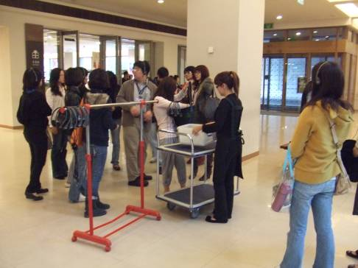 | 本次研習活動在故宮地下室一樓大廳報到，圖為導覽子機發放過程。

第一階段：參觀故宮書畫多媒體室
時間：9：00~10：00
注意事項：參觀證與導覽子機在活動後必須歸還館方，館內全面禁止使用相機。

B1大廳集合報到之後，全體人員被帶往位於國立故宮博物院二樓右翼底端的全新展覽空間「書畫多媒體室」，這個專屬於書法與繪畫的數位學習藝術空間，以多媒體介紹故宮書畫名作，透過活潑的展示、精彩的影片、以及互動體驗引領參觀者穿越筆觸墨痕，領略山水意境。

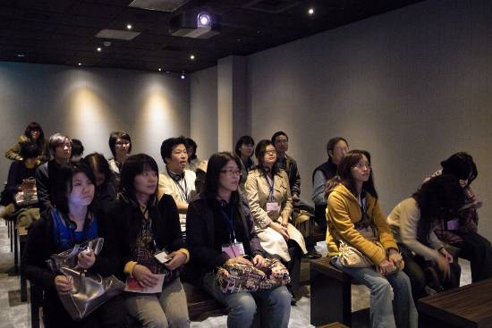 | 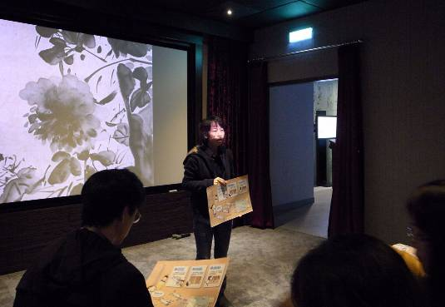
全員在「書畫多媒體室」內的「書畫劇場」欣賞短片。 | 由館方人員傅惠慧小姐介紹今日參觀行程以及故宮書畫多媒體室特色。

全體人員首先在「書畫劇場」觀賞約十分鐘的書畫短片後，分組自由參觀書畫多媒體室當中所陳列的「冊頁互動裝置：赤壁賦」、「立軸互動裝置：靜聽松風圖」、「手捲互動裝置：漢宮春曉圖」以及「隨選媒體：數位學習區」，最後回到「書畫劇場」交換心得、填寫問卷。

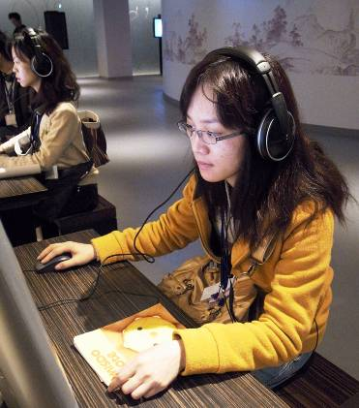 | 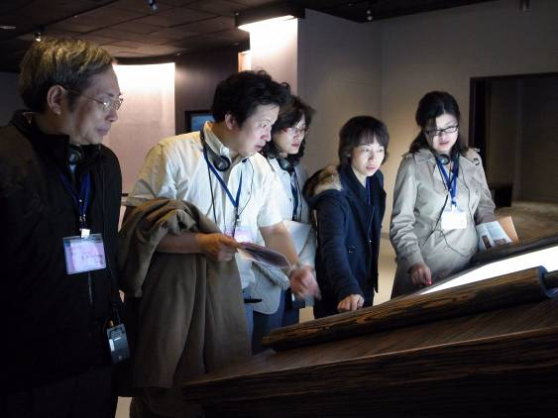
「隨選媒體」區，可以使用電腦媒體欣賞故宮館藏，也可以點選數位學習課程。 | 「手捲互動裝置：漢宮春曉圖」，以感應的方式，隨著畫中孔雀悠遊漢代宮內生活趣味。
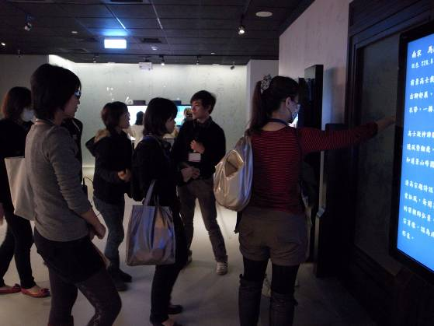 | 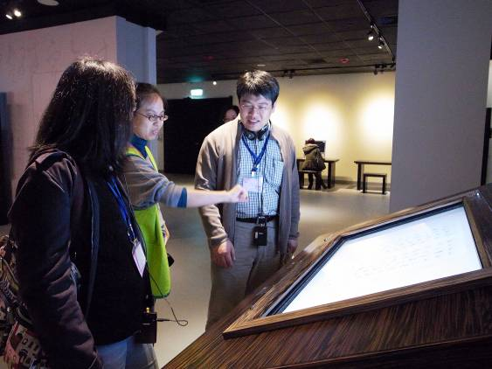
「立軸互動裝置：靜聽松風圖」，使用扇子搧風，可啟動感應裝置，讓畫中松葉、人物衣袖猶如被風吹拂搖動。 | 「冊頁互動裝置：赤壁賦」設施，以感應的方式翻頁，比較各書家筆下赤壁賦的異同。
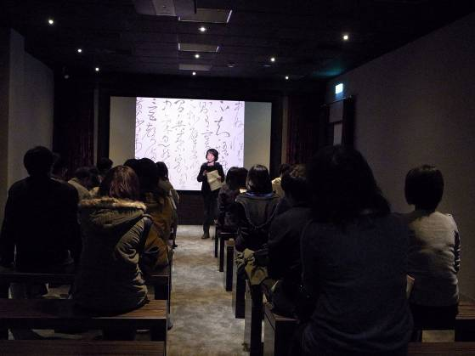 | 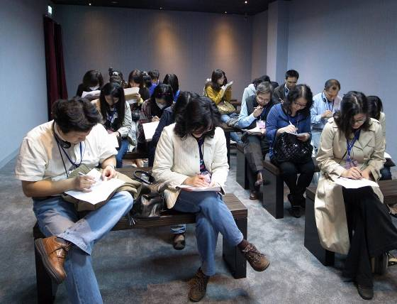
回到「書畫劇場」區分享心得。 | 填寫問卷。

第二階段：參觀「文藝紹興－南宋藝術與文化特展」
時間：10：00~12：00
陳列室：103, 104, 105, 107, 202, 204, 206, 208, 210, 212

「文藝紹興—南宋藝術與文化特展」，展期：2010/10/08 ~ 2010/12/26，是故宮2010年舉辦的重要展覽，共展出四百多件文物，分為「文化振興」、「藝術創新」、「生活美學」、「傳播與融合」四個單元，從各個面向展現南宋豐富的文化藝術內涵。

南宋共150年，雖然與外族的政治較為弱勢，但卻是個城市興起、藝術與文化急速發揚的時代。宋朝南渡後，宋高宗取第一個年號「紹興」，即是希望能在政經文化上有所復興之意，本展覽取名「文藝紹興」，也是呼應西方的「文藝復興」概念，展示南宋在人文、藝術等各方面的發展與成就。

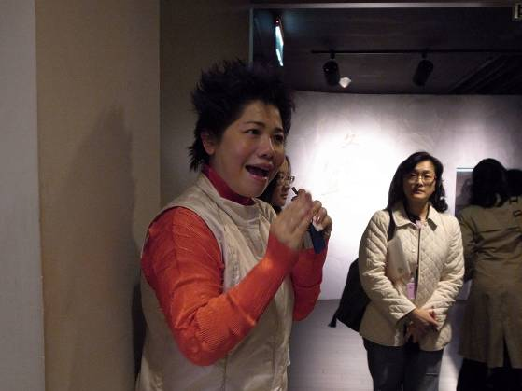 | 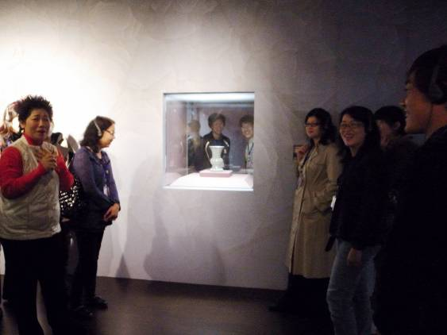
故宮資深導覽員曾淑芸為本次研習抱病導覽，以精彩、活潑的內容讓參觀者滿載而歸。 | 本次導覽從這件藏品「南宋官窯 青瓷尊」開始。
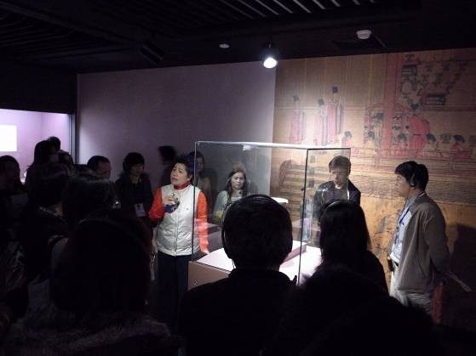 | 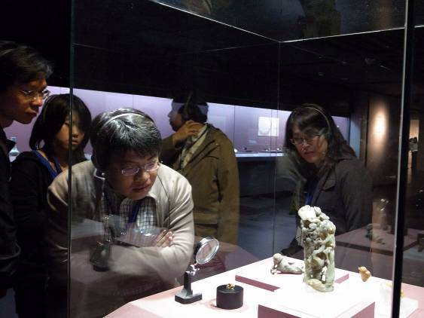
參加研習的夥伴們認真聆聽導覽。 | 仔細觀賞南宋文化瑰寶。

負責本次活動的導覽員曾淑芸，是服務於故宮的資深導覽，她除了具有豐富的知識之外，以對展覽全盤的瞭解、深入淺出的內容和靈活的肢體語言讓參觀者有深刻的印象與收穫。

本次導覽從精美的瓷器、漆器、玉器、琉璃、金屬工藝、服飾等工藝開始參觀，最後以內容繁多、令人眼花撩亂的宋版圖書作結尾，這些珍貴的文物不僅展現宋代的人文思想，也表達了那個時代人們高度的審美精神。

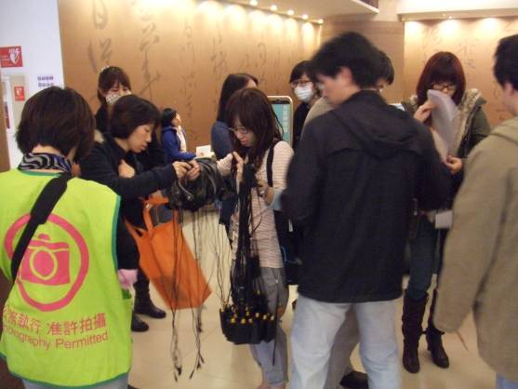 | 活動結束，歸還參觀証、導覽子機與耳機。

參訪結束。

